Torek, 7. 4. 2020

SLOVENŠČINA
V delovnem zvezku so predstavljene tri zdravilne rastline, ki jih gotovo poznaš, ali pa si zanje že slišal. V kazalu poiščejo naslov ZDRAVILNE RASTLINE.
Besedila preberi tiho in glasno. Nato reši nalogo 1 na strani 61. Da ti bo lažje zapisati odgovore, podčrtaj podatke z barvico.
Ali poznaš pomen vseh besed, npr. sirup, bolečina, zdravilna rastlina, težava, cvetni košek, platnena vrečka, ustna votlina, žrelo, grgrati, bronhiji, obkladek, nervoza, bronhitis, krči, čajna mešanica …
Če besede ne razumeš, vprašaj svoje domače naj ti obrazložijo pomen besed.

Še nekaj vprašanj za razmislek in pogovor.
Kje najdemo zdravilne rastline? Si že nabiral zdravilne rastline? Pripoveduj.
Za kaj jih nabiramo? Kaj si lajšamo s čaji in sirupi, ki jih naredimo iz zdravilnih rastlin? Kje lahko kupite zdravilne rastline? Katera od predstavljenih zdravilnih rastlin je drevo, katera grm in katera cvetlica?

Ovrednoti svoje branje.
Ali si zadovoljen s svojim branjem? Si zadovoljen z razumevanjem prebranega? Kako bi izboljšal razumevanje? Ali je pomembno, da razumemo kar preberemo? Zakaj? Ali je pri besedilih o zdravilnih rastlinah pomembno, da si zapomnimo podatke? Zakaj?
Razmisli in povej, kako bi izboljšal branje in kako razumevanje prebranega.

SPOZNAVANJE OKOLJA
Ponovimo kar smo se naučili prejšnji teden. Poglej si PowerPoint, ki sem ga poslala po e-pošti. Dobro preberi in natančno poslušaj. Slišal boš razlago in glas učiteljice Petre. V zvezek za SPO si zapiši vse informacije, ki se ti zdijo pomembne (besede ali povedi). Ni treba pisati naslova, saj ga imaš že od prejšnjega tedna. Lahko si pomembne podatke narediš v obliki miselnega vzorca, v tem primeru napiši naslov OD SKICE DO ZEMLJEVIDA.

MATEMATIKA in LIKOVNA UMETNOST
Pošiljam ti navodilo za izdelavo metulja. V navodilu je napisano, naj bodo krili metulja enaki oziroma simetrični. Kaj to pomeni? Razmisli in pojasni kdaj je predmet ali lik simetričen?
Odgovor:
Lik (risba, predmet) je simetričen takrat, kadar ga lahko prepognemo tako, da sta oba dobljena dela popolnoma enaka.

METULJ
Dragi učenci, starši, stari starši, učitelji, ravnatelji, dragi vsi!
Povežimo se in stopimo skupaj!
Povej prijatelju, da misliš nanj, da mu želiš le najboljše in da mu pošiljaš upanje.
Povej to celemu svetu.
Kako?
Pošlji v svet metulja upanja.
Metulj na tvojem oknu ali balkonu bo pozdravil in razveselil tvoje prijatelje, znance, sošolce, učitelje in cel svet!
Prinesel jim bo upanje in tvoje pozdrave!
Si za? Skupaj zmoremo!
Tudi na filmčku! https://gopro.com/v/RoRndB0JMmVeo

POTREBUJEMO:
- BEL PAPIR
- SVINČNIK
- ŠKARJE
- LEPILO
- ŽICO
- LESENO PALICO
- BARVICE (FLUMASTRE, BARVNI PAPIR…)

1.KORAK
Papir prepognemo. Nanj narišemo obliko polovice metulja in izrežemo.

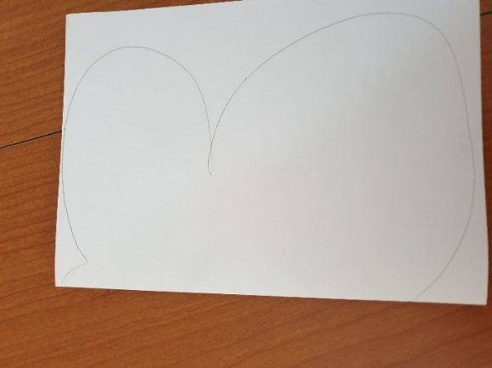
2.KORAK
Papir razgrnemo in na obeh straneh pobarvamo/ okrasimo metulja.
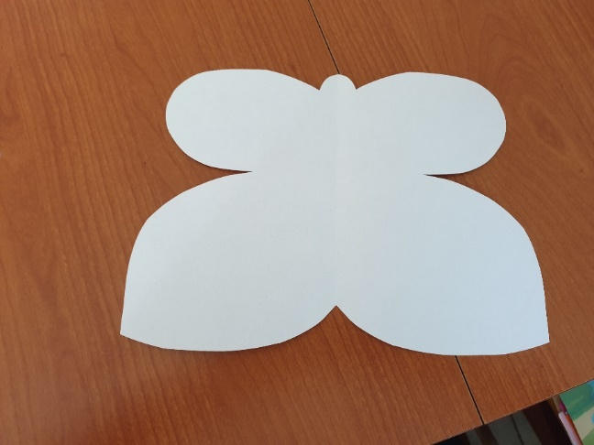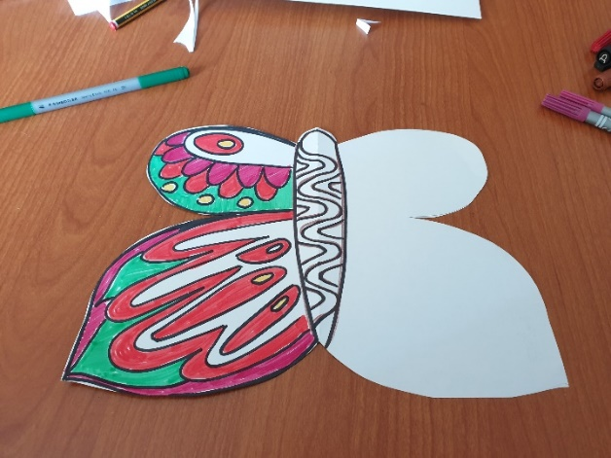
Da bosta krili res enaki /simetrični, si pomagaj tako, ko kaže slika (prepogni in na okno).
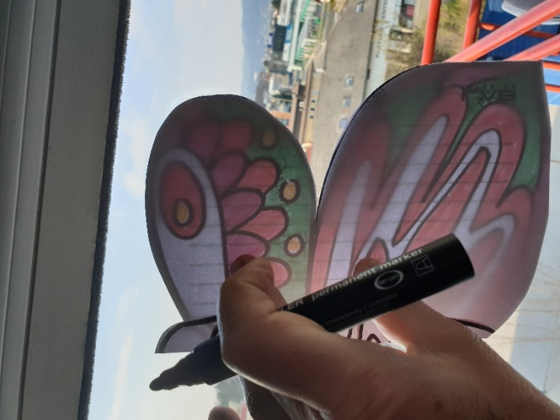
3.KORAK Prilepimo tipalke. 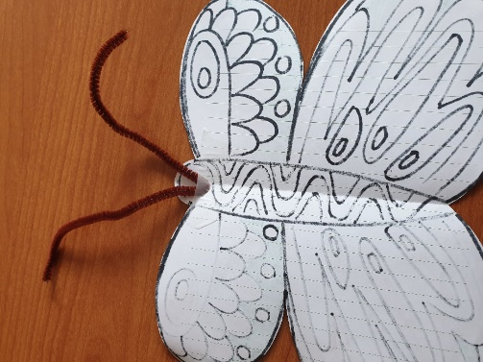
4. KORAK
Metulja pritrdimo na okno, kjer ga bodo videli vsi.
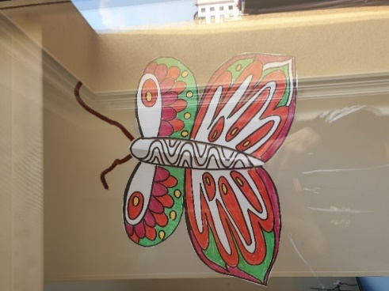
Metulj POZDRAVLJA PRIJATELJE, ZNANCE, SOŠOLCE, UČITELJE, VSE, Sporoča : JAZ SEM DOBRO, BODI ZDRAV, OSTANI DOMA.
LAHKO TUDI TAKO…
- Obrišemo prvega in izrežemo. Vsakega okrasimo na eni strani.
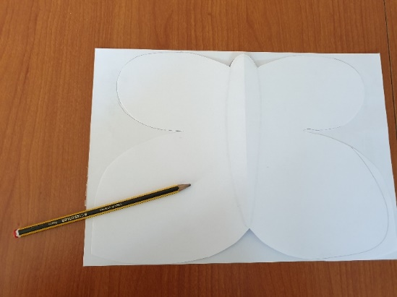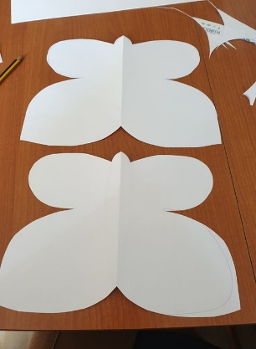
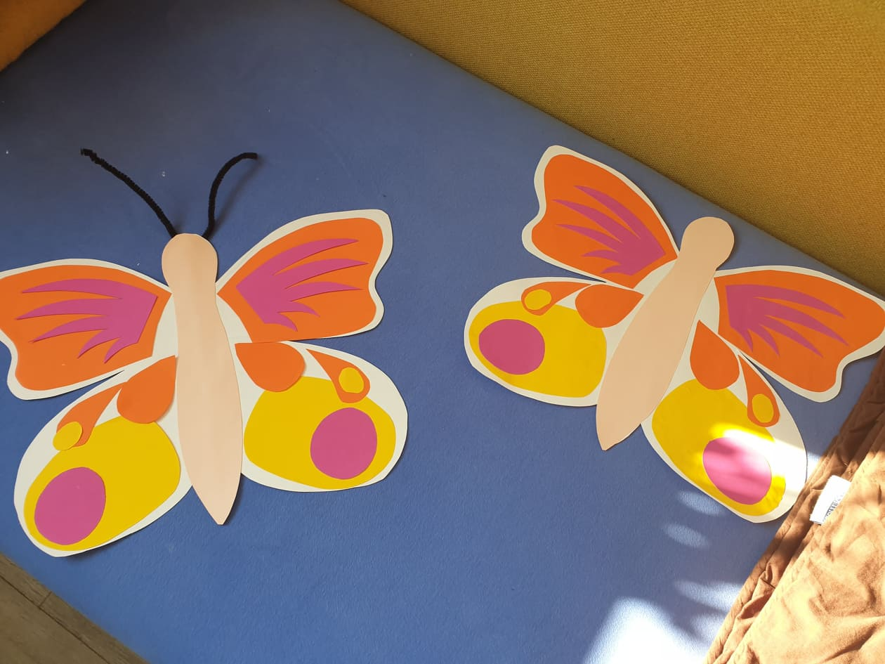
- V sredino obeh kril prilepimo palico in tipalke. Krili zlepimo in metulja pritrdimo na prosto.
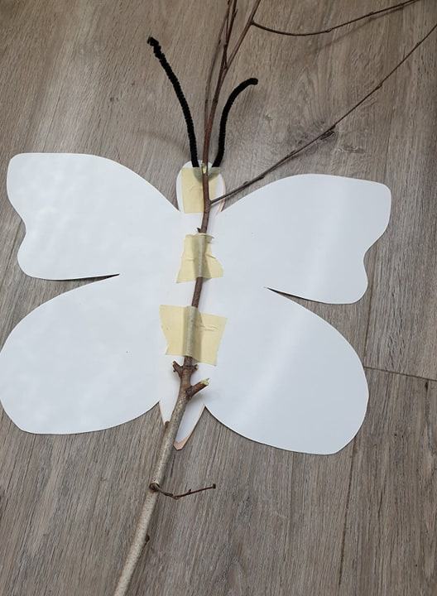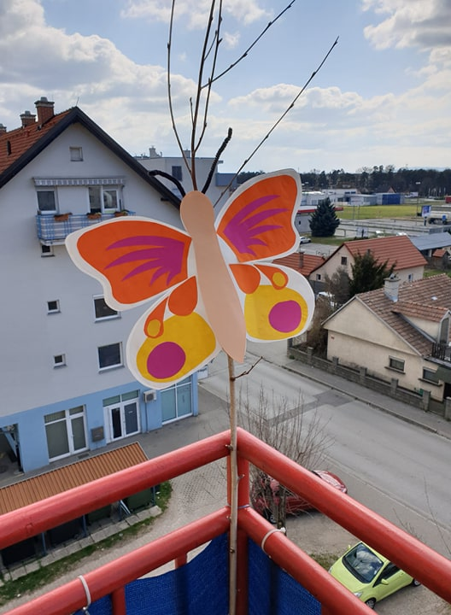

In še izziv!
Ali sta krili res enaki / simetrični?
Najdi 5 razlik.